федеральное государственное автономное образовательное учреждение высшего образования

МОСКОВСКИЙ ПОЛИТЕХНИЧЕСКИЙ УНИВЕРСИТЕТ

Факультет информационных технологий

Кафедра Информатики и информационных технологий

направление подготовки
09.03.02 «Информационные системы и технологии»

ЛАБОРАТОРНАЯ РАБОТА № _5_

Дисциплина: Тестирование программного обеспечения____________________ ____________________________________________________________________
Тема: Тестирование REST API с помощью Postman и Python________________
____________________________________________________________________

Выполнил(а): студент(ка) группы __221-3711__

_______________Морозов К.А._______________
(Фамилия И.О.)

Дата, подпись _________ ___________
(Дата) (Подпись)

Проверил: _________________________ ___________
(Фамилия И.О., степень, звание) (Оценка)
Дата, подпись ________________ ___________
(Дата) (Подпись)

Замечания: _________________________________________________________
____________________________________________________________________
____________________________________________________________________
Москва 2025

Лабораторная работа 5 – Тестирование REST API с помощью Postman и Python

Цель работы

Освоить основы тестирования API: отправка запросов, валидация ответов, написание скриптов для автоматических проверок.

Задание

Объект тестирования: Публичное REST API (например, https://reqres.in/ или https://jsonplaceholder.typicode.com/).
Задание (Ручное тестирование):
1. В Postman создайте коллекцию запросов: GET (получить
пользователя), POST (создать пользователя), PUT (обновить).

2. Для каждого запроса напишите тесты на JavaScript (проверка status
code, структуры JSON, значений полей).

3. Запустите коллекцию как collection run и проанализируйте
результаты.

Задание (Автоматическое тестирование):
1. Напишите скрипт на Python с использованием библиотеки
`requests` и `pytest`, который повторяет логику тестов из Postman.

Практическая часть

В качестве объекта лабораторной работы я выбрал сайт https://reqres.in/. В Postman я создал для него отдельную коллекцию с тремя запросами: Get, Post и Put. В каждый из них я вставил нужный адрес запроса (/api/users/2 для Get и Put, /api/users для Post). А также, чтобы запросы отправились без ошибки, я вставил в header параметр x-api-key = reqres-free-v1.

Для каждого запроса я написал 3 похожих скрипта для автотеста: проверка статуса, равняется ли параметр заданному и есть ли определенная строка в ответе:
Get
pm.test("Status 200", () => pm.response.to.have.status(200));
pm.test("data.id = 2", () => pm.expect(pm.response.json().data.id).to.eql(2));
pm.test("Has email", () => pm.expect(pm.response.json().data.email).to.match(/@/));

Post
pm.test("Status 201", () => pm.response.to.have.status(201));
pm.test("name = test1", () => pm.expect(pm.response.json().name).to.eql("test1"));
pm.test("Has id", () => pm.expect(pm.response.json().id).to.be.a("string"));

Put
pm.test("Status 200", () => pm.response.to.have.status(200));
pm.test("name = test3", () => pm.expect(pm.response.json().name).to.eql("test3"));
pm.test("Has updatedAt", () => pm.expect(pm.response.json().updatedAt).to.be.a("string"));

Также для двух запросов я написал тело в виде json-строки:
Post
{ "name": "test1", "job": "test2" }

Put
{ "name": "test3", "job": "test4" }
Со всех запросов пришел положительный ответ, а также все тесты были успешно выполнены:
Get
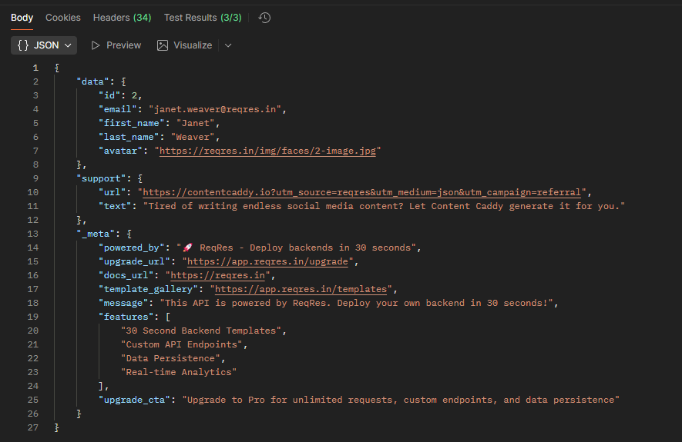

Post
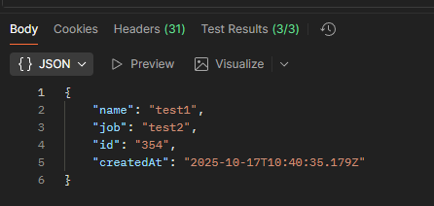

Put
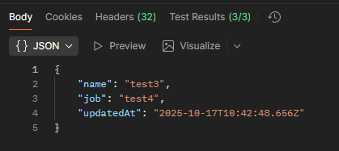
Также по заданию лабораторной работы нужно было написать скрипт на python, копирующий все то, что мы проделали в postman. У меня получилась следующая конструкция:
import requests

def test_get_user_2():
r = requests.get(f"https://reqres.in/api/users/2", headers={"x-api-key": "reqres-free-v1"}, timeout=10)
assert r.status_code == 200, f"Unexpected status: {r.status_code}"
data = r.json().get("data", {})
assert data.get("id") == 2, "User ID mismatch"
assert "email" in data and "@" in data["email"], "error"

def test_post_create_user():
payload = {"name": "test1", "job": "test2"}
r = requests.post(f"https://reqres.in/api/users", json=payload, headers={"x-api-key": "reqres-free-v1"}, timeout=10)
assert r.status_code == 201, f"Unexpected status: {r.status_code}"
j = r.json()
assert j.get("name") == "test1", "Name mismatch in response"
assert isinstance(j.get("id"), str), "error"

def test_put_update_user():
payload = {"name": "test3", "job": "test4"}
r = requests.put(f"https://reqres.in/api/users/2", json=payload, headers={"x-api-key": "reqres-free-v1"}, timeout=10)
assert r.status_code == 200, f"Unexpected status: {r.status_code}"
j = r.json()
assert j.get("name") == "test3", "Name mismatch in PUT response"
assert isinstance(j.get("updatedAt"), str), "error"

Код на пайтоне также успешно выполняется:
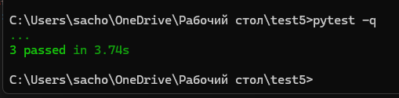

Ссылка на github с кодом лабораторной:

Ссылка на яндекс диск с видео-защитой:
https://disk.yandex.ru/d/Jg3tB_oH4RDkOA

